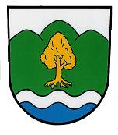
Obec Řeka

739 55 Smilovice

Žádost
o osvobození od poplatku za sběr, třídění, využívání a zneškodňování komunálního odpadu z důvodů dlouhodobého pobytu mimo místo trvalého bydliště po dobu delší než 6 měsíců

- Plátce
Jméno a příjmení: | Narozen:
Adresa:

- Poplatník
Jméno a příjmení: | Narozen:
Adresa trvalého pobytu:

Adresa dlouhodobého pobytu:

Předpokládaná doba pobytu mimo trvalé bydliště od-do:

V ……………………. dne …………………. Podpis žadatele:………………

- Potvrzení o dlouhodobém pobytu:
Název instituce:

Adresa:

Potvrzujeme, že poplatník je ubytován v našem zařízení od ………… z důvodů:

Datum: | Razítko a podpis:

